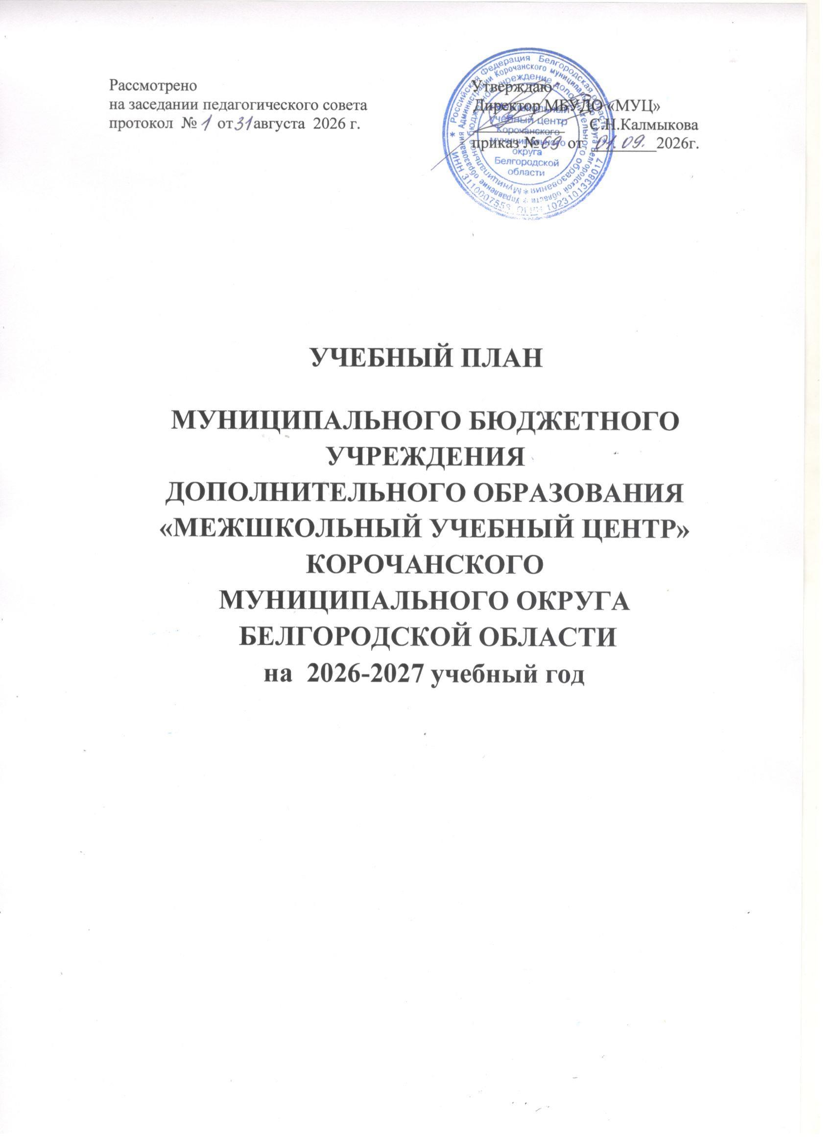

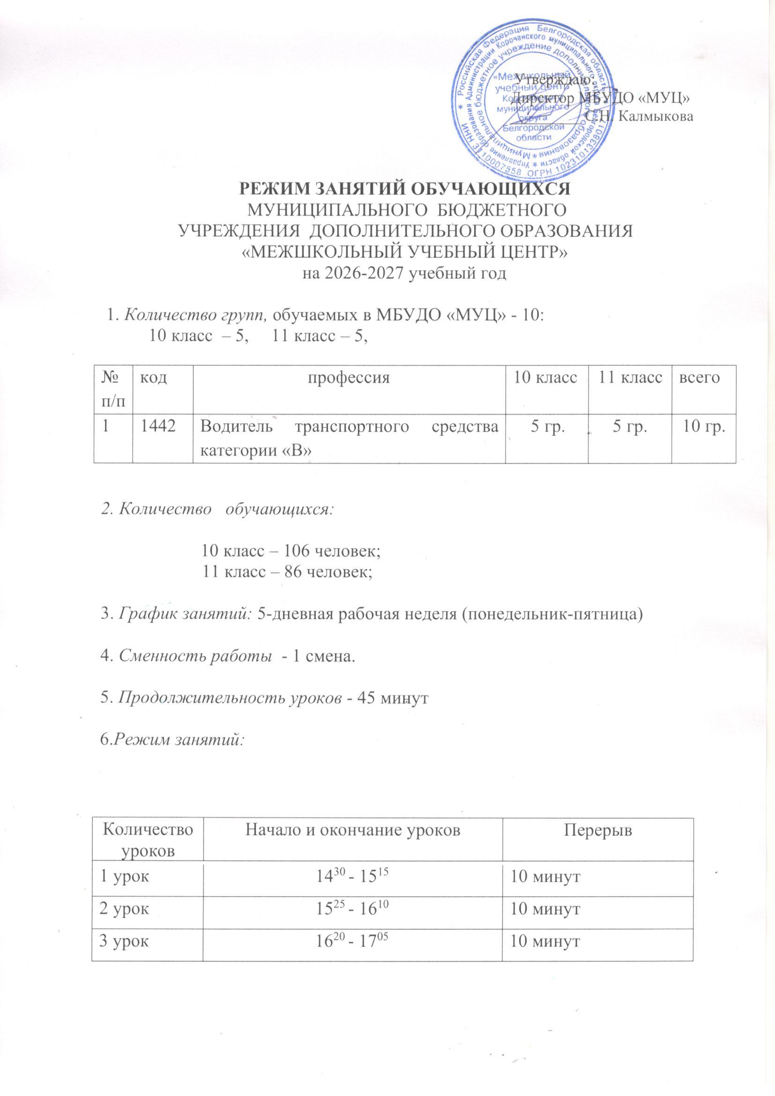
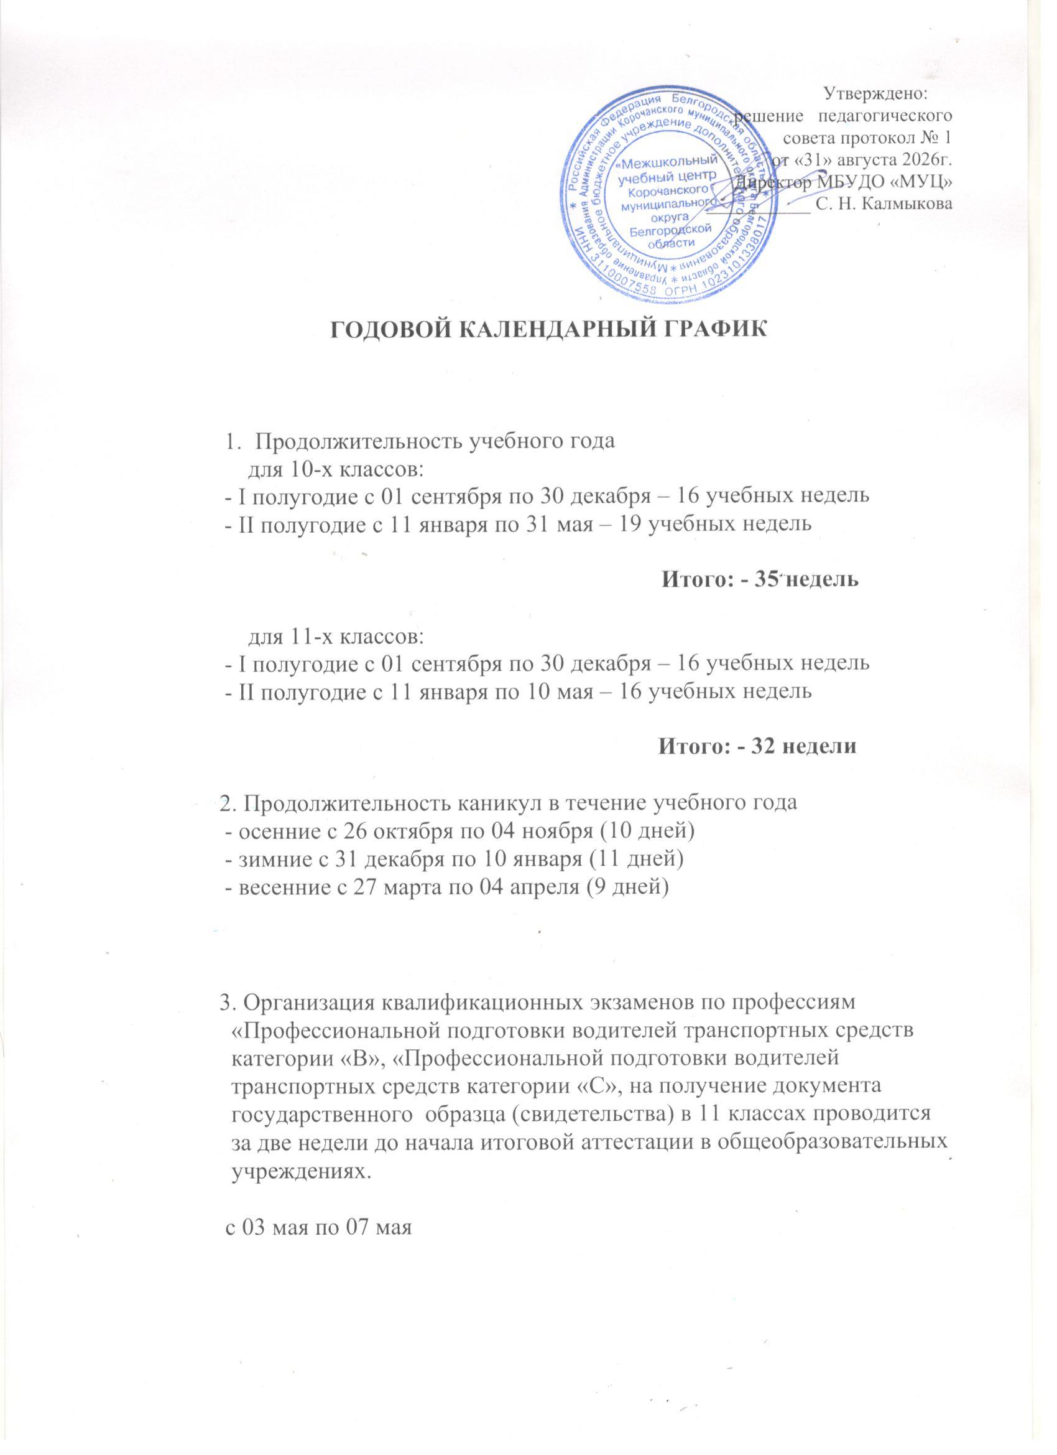

ПОЯСНИТЕЛЬНАЯ ЗАПИСКА
к учебному плану
муниципального бюджетного учреждения дополнительного образования
«Межшкольный учебный центр»
на 2026-2027 учебный год

Учебный план профессионального обучения обучающихся МБУДО «МУЦ» составлен на основе следующих нормативных документов:
- Федеральный уровень:
- Федеральный Закон «Об образовании в Российской Федерации» №273 от 29.12.2012г.;
-Приказ Минпросвещения России от 14.07.2023г. №534 «Об утверждении Перечня профессий рабочих, должностей служащих, по которым осуществляется профессиональное обучение»;
-Приказ Минобрнауки России от 18.04.2013г. №292 «Об утверждении Порядка организации и осуществления образовательной деятельности по основным программам профессионального обучения»;
- Письмо Министерства образования и науки России от 28.10.2015г. №08-1786 «О рабочих программах учебных предметов»;
-Приказ Минпросвещения России от 09.11.2018г. № 196 «Об утверждении Порядка организации и осуществления образовательной деятельности по дополнительным общеобразовательным программам;
- Письмо Министерства Просвещения РФ от 08.04.2019г. № ИП-403/05 « О направлении методических рекомендаций»;
- Региональный уровень:
- Письмо департамента образования Белгородской области от 24.04.2019г. №95/0900 « О направлении рекомендаций»;
- Письмо департамента образования Белгородской области от 03.07.2017г. №9-09/14/3409 «Об организации профессионального обучения старшеклассников»;
- Устав муниципального бюджетного учреждения дополнительного образования «Межшкольный учебный центр».
- Образовательная программа муниципального бюджетного учреждения дополнительного образования «Межшкольный учебный центр».
Профессиональное обучение обучающихся в 2026-2027 учебном году осуществляется:
1. На основании лицензии серия 31Л01 № 0000997 за регистрационным номером 6344 от 14.12.2014 года.
2. Согласно Перечню профессий общеобразовательных учреждений:
1442 Водитель автомобиля категории «С»
1442 Водитель автомобиля категории «В»
3. На основании заключения УГИБДД УМВД России по Белгородской области № 3/36 от 26.12.2014 г.
Профессиональное обучение обучающихся 10, 11 классов ведется на основании личных заявлений обучающихся и их родителей

(законных представителей), договоров с родителями, следующих средних общеобразовательных школ района:

- МБОУ «Алексеевская СОШ»
- МБОУ «Анновская СОШ им. Героя Советского Союза А.Н.Гайдаша»
- МБОУ «Афанасовская СОШ»
- МБОУ «Бехтеевская СОШ»
- МБОУ «Большехаланская СОШ»
- МБОУ «Корочанская СОШ им. Д.К. Кромского»
- МБОУ «Кощеевская СОШ»
- МБОУ «Погореловская СОШ»
- МБОУ «Поповская СОШ»
- МБОУ «Ломовская СОШ»
- МБОУ «Новослободская СОШ»
- МБОУ «Соколовская СОШ»
- МБОУ «Жигайловская СОШ»
- ОГБОУ «Мелиховская СОШ»
- МБОУ «Шеинская СОШ им. Героя РФ Ю.В.Ворновского»
- МБОУ «Яблоновская СОШ»

Профессиональное обучение старшеклассников 10 -11 классов организовано в рамках дополнительного образования.
Учебный план МБУДО «Межшкольный учебный центр» обеспечивает выполнение учебных программ по профессиям, в полном объёме часов, предусмотренных в Перечне профессий (специальностей) общеобразовательных учреждений по профессиональной подготовки водителей транспортных средств категории «С», по профессиональной подготовки водителей транспортных средств категории «В», а также дополнительной общеразвивающей программой технической направленности « Перекрёсток».

Сетка часов
МБУДО «Межшкольный учебный центр»
по профессиям в 11 классах
на 2026 - 2027 учебный год

№ п/п | Профессия | 11 класс |  | Норма теоретических часов на 1 группу | Всего часов в неделю
№ п/п | Профессия | Кол - во  групп | Кол-во  обучающихся
1 | Профессиональная подготовка водителей транспортных средств категории «В» | 5 | 86 | 3 | 15
 | Итого: | 5 | 86 | 3 | 15

Сетка часов
МБУДО «Межшкольный учебный центр»
по профессиям в 10 классах
на 2026-2027 учебный год

№ п/п | Профессия | 10 класс |  | Норма теоретических часов на 1 группу | Всего часов в неделю
№ п/п | Профессия | Кол - во  групп | Кол-во  обучающихся
1 | Профессиональная подготовка водителей транспортных средств категории «В» | 5 | 106 | 3 | 15
 | Итого: | 5 | 106 | 3 | 15

УЧЕБНЫЙ ПЛАН
МБУДО «Межшкольный учебный центр» по профессиям в 11 классах
на 2026-2027 учебный год
№  п/п | код | Профессия | 10 класс |  |  | 11 класс |  |  | Всего по рабочей программе | Предусмотрено  типовой  программой
№  п/п | код | Профессия | теория | п/з | всего | теория | п/з | всего | Всего по рабочей программе | Предусмотрено  типовой  программой
1 | 1412 | Профессиональная подготовка водителей транспортных средств категории «С» | 70 | 34 | 104 | 62 | 8 | 70 | 174 (72)  ^{Всего 246 часа} | 246
2 | 1442 | Профессиональная подготовка водителей транспортных средств категории «В» | 50 | 18 | 68 | 48 | 16 | 64 | 132 (58)  ^{Всего 190 часов} | 190
( ) - количество часов по практическому вождению автомобиля

СЕТКА ЧАСОВ
преподавателей МБУДО «Межшкольный учебный центр»
по профессиям в 11-10 классах на 2026 – 2027 учебный год

№ п/п | Ф.И.О.  преподавателя | программы | Кол - во  групп  11 класс | Кол - во  групп  10 класс | Кол-во  часов  11 класс | Кол-во  часов  10 класс | Всего часов в неделю
1. | Калмыкова С.Н. | - Профессинальная подготовка водителей транспортных средств категории «В»;  -Дополнительная общеразвивающая программа технической направленности «Перекрёсток» | 5  5 | -  - | 1  2 | -  - | 5  10
2. | Сошенко В.В | - Профессинальная подготовка водителей транспортных средств категории «В»; | - | 5 | - | 3 | 15
 | Итого: |  | 5 | 5 | 3 | 3 | 30
СЕТКА ЧАСОВ
мастеров производственного обучения МБУДО «Межшкольный учебный центр»
по профессиям в 11-10 классах на 2026 – 2027 учебный год

№ п/п | Ф.И.О.  мастера п/о | профессия | Кол-во  обуч-ся  11 класс | Кол-во  обуч-ся  10 класс | Всего  обуч-ся | Всего  пед. нагрузка
1 | Гоков А.М. | Мастер производственного обучения по практическому вождению легкового автомобиля | 10 | 22 | 32 | 1,31
2 | Жуков В.Н. | Мастер производственного обучения по практическому вождению легкового автомобиля | 13 | 19 | 32 | 1,31
3 | Гонджаев О.Ш. | Мастер производственного обучения по практическому вождению легкового автомобиля | 17 | 15 | 32 | 1,31
4 | Бирюков А.В. | Мастер производственного обучения по практическому вождению легкового автомобиля | 19 | 13 | 32 | 1,31
5 | Джалилов Д.А. | Мастер производственного обучения по практическому вождению легкового автомобиля | 14 | 18 | 32 | 1,31
6 | Сошенко Ю.И. | Мастер производственного обучения по практическому вождению легкового автомобиля | 13 | 19 | 32 | 1,31
 |  | Итого: | 86 чел. | 106 чел. | 192 чел. | 7,9 ставки

РАСПРЕДЕЛЕНИЕ ОБУЧАЮЩИХСЯ 10 - 11 КЛАССОВ
ОБЩЕОБРАЗОВАТЕЛЬНЫХ ШКОЛ РАЙОНА
ПО ПРОФЕССИЯМ НА 2026 -2027 УЧЕБНЫЙ ГОД

№ п/п | Наименование школы | Профессия «Водитель транспортного средства категории «В»
№ п/п | Наименование школы | 10 класс | 11 класс
№ п/п | Наименование школы | Категория «В» | Категория «В»
1 | Алексеевская СОШ | 8 | 5
2 | Анновская СОШ | 1 | 2
3 | Афанасовская СОШ | 4 | 5
4 | Бехтеевская СОШ | 18 | 12
5 | Большехаланская СОШ | 0 | 1
6 | Жигайловская СОШ | 2 | 1
7 | Корочанская СОШ | 17 | 18
8 | Кощеевская СОШ | 0 | 3
9 | Ломовская СОШ | 10 | 10
10 | Мелиховская СОШ | 9 | 10
11 | Новослободская СОШ | 4 | 3
12 | Погореловская СОШ | 17 | 5
13 | Поповская СОШ | 4 | 1
14 | Соколовская СОШ | 3 | 1
15 | Шеинская СОШ | 7 | 5
16 | Яблоновская СОШ | 2 | 4
 | Итого: | 106 чел. | 86 чел.

УЧЕБНО-МЕТОДИЧЕСКОЕ ОБЕСПЕЧЕНИЕ

Профессия | Программа | Учебники
Профессия | Программа | Автор | Название
Водитель автомобиля категории «В»,  Водитель автомобиля категории «С» | базовая | 1.Родичев В.А., совместная программа КЖИ «За рулем» ИЦ «Академия», 2019 г.  2.В.О. Майборода  ИЦ «Академия»,2020 г.  3.А.В.Стагин  ИЦ «Академия»,2019 г.  4.В.Н.Николенко, Г.А.Голувштейн, Г.М.Карнаухов  ИЦ «Академия»,2020г.  5.М: ООО «Мир автокниг»,  2022г.  6. ООО «Айсберг»,  М:ООО Бриз 2022г.  7.Коллектив авторов: А.Ю.Якимов  М: «Рецент Холдинг».2022г.  8.М: Издательство «Омега» 2021г.  1.Родичев В.А., совместная программа КЖИ «За рулем» ИЦ «Академия», 2019 г.  2. Николенко В.М.,  Блувштейн Г.А.,  Карнаухов Г. М.  М.Издательский центр «Академия»2020г.  3. Смагин А.В.  М.Издательский центр «Академия», 2019г.  4. Шухман Ю.И.  М. ЗАО «КЖИ», «За  Рулем», 2017г.  5. Родичев В.А.  М. Изд. Центр «Академия», 2018г.  6.Желобов Л.А. и др.  Ростов-на-Дону, «Феникс», 2017.  7.М.:ООО «Мир Автокниг», 2020г.  8.Зеленин С.Ф.,  Молоков В.А.–М.:ООО«Мир Автокниг», 2006г.  9. Изд-во «Мир Автокниг», 2017г. | «Устройств и техническое обслуживание легковых автомобилей»  «Основы управления автомобилем и безопасность движения»  «Правовые основы деятельности водителя»  «Первая доврачебная  медицинская помощь»  Правила дорожного движения Российской Федерации (текст с цветными иллюстрациями)  Правила дорожного движения Российской Федерации (текст с цветными иллюстрациями и комментариями)  Экзаменационные билеты для приёма теоретических экзаменов на право управления ТС категорий «А», «В», «М»  Российская Федерация. Законы. Кодекс Российской Федерации об административных правонарушениях.  Автомобиль категории «В».  «Устройств и техническое обслуживание грузовых автомобилей»  «Первая доврачебная  медицинская помощь»  «Правовые основы деятельности водителя автотранспортных средств категории «С»  «Основы управления автомобилем и безопасность движения»  «Грузовой автомобиль»  «Устройство и техническое обслуживание автомобилей категории «С»  Пособие для подготовки к экзаменам в ГИБДД  Учебник по устройству автомобиля категория «С»  Азбука спасения при ДТП (первая медицинская помощь)

